Москва, Графский пер. д.14 | Tel: (095) 744-00-99

DP-101P+ Принт-сервер с 1-м портом |  | 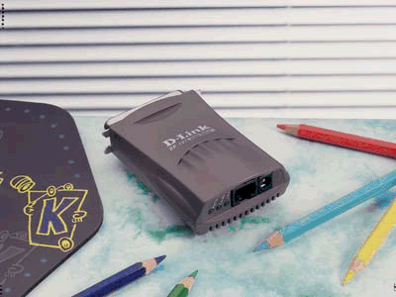
Описание  DP-101P+ – это компактный многопротокольный принт-сервер с 1-м стандартным 36-контактный разъем для непосредственного подключения к принтеру.и одним портом RJ-45 10Mbps. Позволяет разделять в сети принтеры, разрешая многим пользователям печатать на единственный принтер. Поддерживая множество протоколов и высокоскоростной обмен с принтером, это компактное устройство обеспечивает превосходную производительность и гибкость для решения Ваших офисных задач. Принт-сервер позволяет подключиться к сети 10 Мбит через стандартный RJ-45 вход.  Принт-сервер очень компактен, - умещается на ладони и весит всего несколько десятков грамм. Поэтому его можно легко переносить в любое место, где можно установить принтер. Он подсоединятся непосредственно к порту принтера без какого-либо дополнительного принтерного кабеля. Поддержка протоколов IP, NetBEUI и AppleTalk делает этот принт-сервер идеальным выбором в условиях одновременного использования различных ОС. Параллельный порт поддерживает протокол HP PJL для двунаправленного обмена. Это позволяет принт-серверу получать информацию от принтера о его статусе во время печати.  Легкая в управлении программа администратора разработанная для Windows 95, 98 и Windows NT, 2000, XP позволяет установить принт-сервер в течении нескольких минут. Поддержка WEB-управления. Поддержка Telnet позволяет администратору управлять и настраивать принт-сервер дистанционно через Internet или Unix.  Данная модель отличается от DP-101 тем, что не поддерживает IPX и теперь нет необходимости в поднятии дополнительного протокола в сети для управления печатью. Также возможно управление устройством через WEB-интерфейс. |  | Характеристики  - Поставляется с 1-м 36-pin параллельным портом CENTRONIX  - 1 порт RJ-45 для подключения в LAN  - Возможен update FirmWare  - Поддерживает SNMP и MIB2 (RFC 1213)  - Простота установки  - Стандарты: IEEE 1284 Двунаправленный параллельный интерфейс  Порты: Двунаправленный 36-pin параллельный порт  параллельные порты – двунаправленные  связь: поддержка Hewlett-Packard PJL (Printer Job Language)  - Сетевые протоколы  - IP  - NetBEUI  - Apple EtherTalk  - Управление и диагностика  SNMP  MIBs: MIB-II (RFC 1213)  Поддержка WEB-управления  Светодиоды диагностики: Power, Link/Rx, LPT1  - Размеры 86 x 61 x 24mm

Программное обеспечение

- Windows 9x,NT,2k,XP
- LAN Manager
- IBM LAN Server
- Mac O.S. AppleTalk
- NetWare
- HP-UX Unix
- Sun O.S.
- Solaris
- SCO Unix
- IBM AIX
- UnixWare

Информация для заказа

DP-101P+ – принт-сервер с 1 портом для непосредственного подключения к порту принтера

